中国药学会医药知识产权研究专业委员会

国药会知[2014]4号
关于举办“药品技术转让与技术合同管理
专题培训班”的通知
各有关单位：
新版GMP的实施加速了药品生产企业间药品技术的转让和流通速度，在实现药品技术资源科学配置、行业结构优化调整的同时也存在着不少现实问题，阻碍了药品技术转让的规范高效开展，给药品质量管理带来了一些隐患。为此，国家食品药品监督管理局联合相关部门发布了《关于做好实施新修订药品生产质量管理规范过程中药品技术转让有关事项的通知》,对“整体搬迁、兼并重组、放弃生产改造后进行技术转让”三种可申请药品技术转让的情形进行了明确，并规定了无菌药品生产企业和其他类别药品生产企业提出药品品种转移注册申请的期限。同时，随着我国医药技术市场的繁荣，技术转让合同与日俱增，由此引发的技术合同纠纷案件也日益增加。
为帮助我国制药企业和新药研发机构全面掌握药品技术转让的相关内容，了解药品技术转让合同在签订及履行过程中应注意的法律规定，从而更好的处理药品技术转让一系列问题，提高技术转让的可操作性和有效性，经研究，中国药学会医药知识产权研究专业委员会决定举办“药品技术转让与技术合同管理专题培训班”。现将有关事项通知如下：
一、培训对象
各医药生产企业、新药研发机构单位的科技管理人员、技术研发人员、知识产权管理人员等；各专利代理机构专业人士；各大专院校、科研院所从事医药科研、教学、科技管理人员等；各律师事务所相关人员等。
二、培训时间和地点
报到日期：2014年11月21日
培训时间：2014年11月22日—24日
报到地点：上海市
报名截止日期：2014年11月14日
三、所需费用
参加培训人员每人需交培训费2200元，报到时统一交纳。培训班统一安排食宿，费用自理。
四、报名方式
请有意参加者尽快填写《报名表》（见附件二），并于2014年11月14日前通过传真或电子邮件的方式将报名表传回，我们收到报名表后，于举办前七天将正式日程和报到通知传真给参会人员。
会务组联系方式：
电 话：010—68633914传 真：010—68636019
联系人：宋涛
邮 箱：zscq68@163.com

附件1：日程安排表
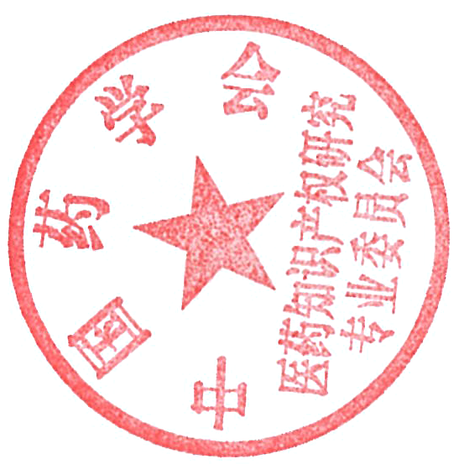
附件2：报名表

二〇一四年十月十三日

附件1：
“药品技术转让与技术合同管理专题培训班” 日程安排
11月22日  （星期六）  08:30-11:30 | 一、《药品技术转让注册管理规定》主要内容介绍  二、解读《新修订药品生产质量管理规范过程中药品技术转让有关事项》  1.药品技术转让工作流程和基本原则 2.药品技术转让技术审评要点  3.药品技术转让申报资料项目及要求 4.药品技术转让电子申报系统介绍  5.药品技术转让补充申请的审查要求与注意事项  主讲专家：国家食品药品监督管理总局有关专家
14:00-17:00 | 创新药技术转让合同撰写的思路与技巧  1.确定合同涉及的重点内容 2.明确专利转让的方式  3.控制专利使用权的授权期限 4.合理选择专利权人的过渡时间  5.明确后续开发的权属约定 6.技术转让费的付款方式  7.建立并不断完善签定合同的程序  主讲专家：薛立明 中国医学科学院药物研究所新药开发部原部长
11月23日  （星期日）  08:30-11:30 | 实施专利技术（新药）许可途径、方法和案例分析  1.专利技术的实施许可与强制实施许可 3.实施许可合同备案若干问题  2.国家计划实施专利技术和专利技术入股 4.技术转让与许可中的法律问题  主讲专家：袁真富 上海知识产权研究所常务副所长
14:00-17:00 | 新药项目技术价值评估在技术转移和商业化合作中的应用  1.新药项目技术价值评估的商业应用 2.新药项目技术价值评估的流程  3.新药项目技术价值评估方法及案例 4.新药项目技术价值评估参数确定  5.新药项目技术价值评估的要素分析  主讲专家：芮国忠 中国医药科技成果转化中心主任
11月24日  （星期一）  08:30-11:30 | 签订及履行药品技术转让合同应注意的几个法律问题  1.签订《药品技术转让意向书》应注意的问题（包括：药品技术转让的禁止性规定；拟转让药品技术的独占性、竞争性和预期收益；品种的市场定位和产品周期；工业生产与商业流通的总体安排；目标公司履约能力和信誉等）  2.签订《药品技术转让协议》过程中的尽职调查、内部决策和正式谈判  3.履行《药品技术转让协议》应注意的问题  4.药品技术转让不等于药品批准文号转让  5.药品技术转让的交易设计相关法律规定  主讲专家：李洪奇 北京市大成律师事务所高级合伙人
14:00-17:00 | 药品技术转让合同纠纷相关法律问题的解析  1.药品技术转让合同的特点及类型 2.药品技术转让过程中的风险防范  3.药品技术转让合同的主要条款 4.药品技术转让合同的法律效力  5.药品技术转让合同的解除 6.药品技术转让合同纠纷产生的原因  主讲专家：彭文毅 北京市第一中级人民法院知识产权庭审判长
附件2：
药品技术转让与技术合同管理
专题培训班报名表
备注：因名额有限，此表请尽快传真至：010—68636019；宋涛18801486248
邮箱：zscq68@163.com
单位名称
通讯地址 |  |  |  |  | 邮编
联 系 人 |  | 电话 |  |  | 传真
参加代表名单
姓 名 | 职 务 | 性别 | （移动）电话 | 传真 |  |  | 电子邮件
住宿预订 |  | □双人标准间 □单人间  拟住日期：2014年 月 日— 月 日
请列出您关注的议题及需要咨询专家的问题或您关心的内容
单位盖章 |  | 负责人签字：  年 月 日

